【资源推介】考研精品课程数据库-新课程上线了

考研，上高教网就go了—考研精品课程数据库
新的学期开始了，大三的同学们，你们新的学期有什么计划？
如果你有考研的打算，现在就要提前下手准备了!
什么？现在就准备？是不是有点太早啦？
不早啦，你可以问问考上的学长们，他们是从什么时候开始备考的。
如果你打算考研，不用报班也阔以哦！
图书馆为你们采购了最新的考研课程呢，赶紧来看吧！
以下课程是考研必备哦！
推荐课程1：欧阳栾天：考研英语语法长难句精讲课程！
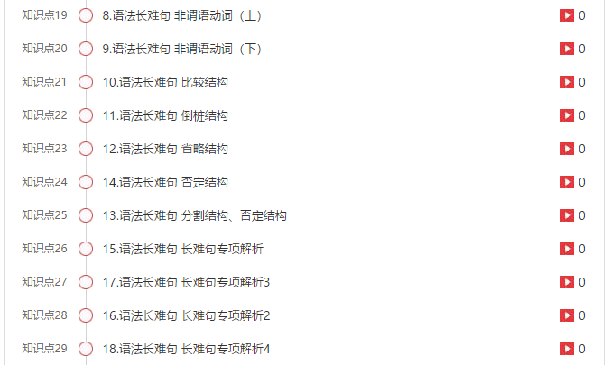
推荐理由：只针对考研英语语法专门讲解，课程内容实用、高效，讲课幽默，悄悄的告诉你，这个老师长得像罗晋和聂远哦，对，就是正在热播的《延禧攻略》里的皇帝。

推荐课程2：刘建波《考研英语核心词汇精讲》
推荐理由：刘老师是中国政法大学外语系副教授，词汇讲解清晰透彻，通过真题原文讲解单词，让考生学以致用，达到真正掌握单词的目的。
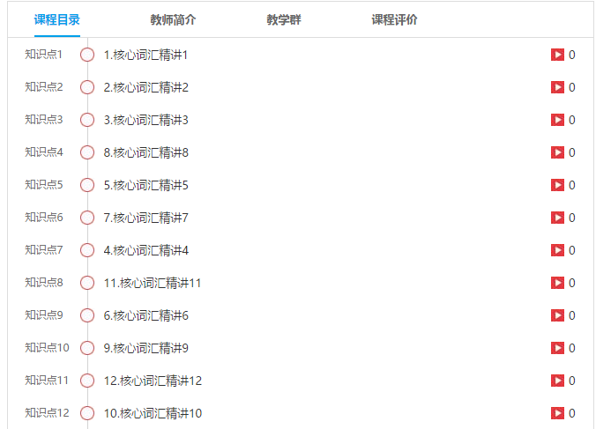

抓紧时间去观看哟！还记得我们的网址吗？！一定要牢记：www.higher-edu.cn
进入网址，登录后就可以观看了

大四的童鞋，你们的考研马上进入冲刺阶段了，以下课程也一定要去看哦！
王宏远、王斌老师的政治强化课程已经上传了。

后续还会陆续上传新的课程哦！
今年政治大纲变化会很大，一定要注意后面的最新课程。
考研英语，考研数学强化阶段课程也已上传，记得去听课吧！
高教网网址www.higher-edu.cn
登录了就可以观看了！
